1. PÉLDA (15 p)
fűtőszál
A₁
A₂
p₀
kapcsoló állások
0-I-II-III

ventilátor
0
1
II
III
1. PÉLDA |  | 15/
2. PÉLDA |  | 10/
3. PÉLDA |  | 15/
4. PÉLDA |  | 15/
5. PÉLDA |  | 15/
6. PÉLDA |  | 10/
7. PÉLDA |  | 10/
Σ ÍRÁSBELI |  | 90/
SZÓBELI |  | 10/
Σ VIZSGA PONT |  | 100/
ÉVKÖZI PONT  FAK. ZH pont= |  | -  max.15p
ÖSSZPONTSZÁM |  | 100/
ÉRDEMJEGY:

ALÁÍRÁS | oktató
ALÁÍRÁS | A kapott érdemjegyet tudomásul veszem.  hallgató
Egy, csak a be- ill. kilépő keresztmetszetén nyitott hajszárító kapcsolója az I-II-III állásokba kapcsolható.
 | t₂ [°C]
I (nem fűt) | 20 (=t₁)
II (fűt) | 40
III (fűt) | 60
A ventilátor mindig azonos, állandó q_{V,be}=40m³/h térfogatáramú levegőt szív be A₁ keresztmetszeten (A₁=30cm², A₂=15cm²). A levegő ($R=\text{287} J/{\text{kgK}}$) sűrűségének kiszámításához a nyomás mindenhol a külső nyomással p₀=10⁵Pa azonos értékűnek vehető.
Kérdés:
Számítással határozza meg, hogy a hajszárító kilépő keresztmetszetében melyik kapcsolóállásban lesz legnagyobb az átlagsebesség! v_{2,max}=?
MEGOLDÁS (hátoldalon is folytathatja)

2. PÉLDA (10p)
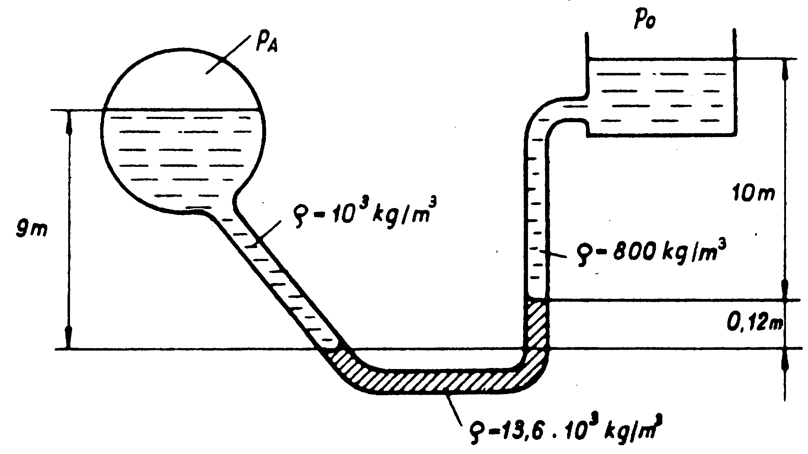
A mellékelt ábrán látható rendszerben a három különböző sűrűségű folyadék (víz, olaj, higany) nyugalomban van. A baloldali tartály zárt, a jobboldali tartály p₀ nyomásra nyitott felszínű. (ρ=áll., ∂/∂t=0, μ=0)
H₁
H₂
H₃
ρ_{olaj}
ρ_{Hg}
ρ_{víz}
g
Adatok:
g=10N/kg, p₀=10⁵Pa
ρ_{olaj}= 800kg/m³ H₁=1 m
ρ_{víz}= 1000kg/m³ H₂=1,6 m
ρ_{Hg}=13600kg/m³ H₃=50mm
Kérdés:
Határozza meg, hogy mekkora p_{A} nyomást kell ehhez az állapothoz a baloldali tartályban létrehozni!

MEGOLDÁS (hátoldalon is folytathatja)

3. PÉLDA (15 p)
A mellékelt ábrán látható p₁ nyomású zárt tartály H magasságig van vízzel feltöltve. A tartályhoz csatlakozó vízszintes tengelyű csővezeték d₁ ill. d₂ átmérőjű, l₁ ill. l₂ hosszúságú csőszakaszokból áll. A csőszakaszokat elhanyagolható hosszúságú (l_{konf}~0m) konfúzor-idom köti össze. A csővégen egy alapállapotban zárt szelep található. (Súrlódásmentes, összenyomhatatlan közeg, a tartály keresztmetszete sokkal nagyobb, mint bármely csőszakasz keresztmetszete.)
Adatok

$p_{1}=2⋅{\text{10}}^{5}\text{Pa}$ $p_{0}={\text{10}}^{5}\text{Pa}$ $H=3m$

$d_{1}=\text{50}\text{mm}$ $d_{2}=\text{25}\text{mm}$

$ρ\text{=1000} {\text{kg/m}}^{3}$ g=10 N/kg

$ℓ_{1}=\text{10}m$ $ℓ_{2}=\text{10}m$ $ℓ_{A}=7m$
KérdésEK
a) Határozza meg az „A” pontbeli gyorsulást a szelep hirtelen kinyitásának pillanatában! a_{A}=?
b) Határozza meg az „A” pontbeli túlnyomást állandósult (stacioner) állapotban! (p_{A}- p₀)=?
MEGOLDÁS (hátoldalon is folytathatja)
4. PÉLDA (15 p)
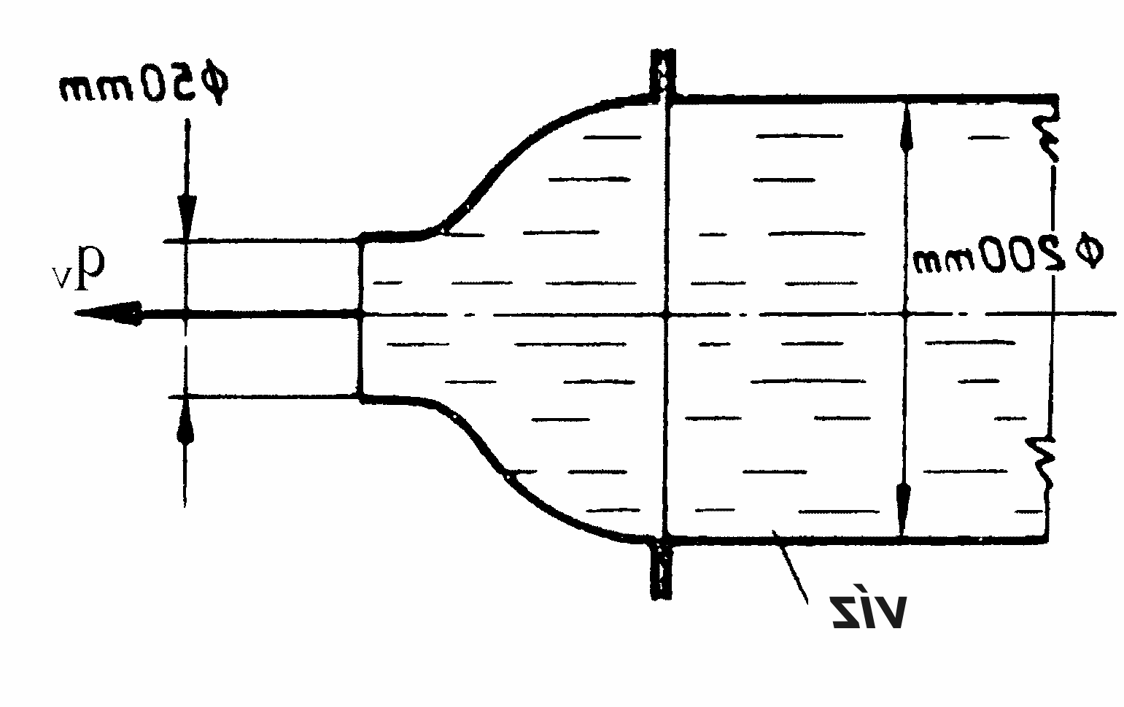
Egy csővezeték végén lévő vízszintes tengelyű konfúzoron keresztül v₂=16m/s sebességű víz áramlik a p₀ nyomású szabadba. (Stacioner állapot, súrlódásmentes, összenyomhatatlan közeg.)
p₀
d₂=50mm
d₁=100mm
víz
v₂
❶
❷
ADATOK:
d₁=100mm, d₂=50mm
$ρ_{\text{víz}}={\text{10}}^{3}{\text{kg}}/{m^{3}}$, $p_{0}={\text{10}}^{5}\text{Pa}$
Kérdés:
Határozza meg a konfúzorra ható R erőt! (R_{x}, R_{y}, irány, nagyság)
Megjegyzés: Kérem, rajzolja be az ábrába az Ön által felvett (x,y) koordinátarendszert és az ellenőrző felületet! A példa megoldása ezek nélkül nem értelmezhető, így nem is lehet maximális pontszámú.
MEGOLDÁS (hátoldalon is folytathatja)

5. PÉLDA (15 p)
Egy L=50m hosszúságú, d₁=50mm átmérőjű, érdes (k=0,05mm) csövön v_{A}=2m/s átlagsebességgel víz (ρ_{víz}=10³kg/m³,$ν{\text{= 10}}^{\text{-6}}{m^{2}}/s$) áramlik. A cső egy 60% hatásfokú diffúzoron (d₂=100mm) keresztül csatlakozik egy nyílt felszínű tartályhoz. (A tartálybeli vízfelszín felemelkedése elhanyagolható.)
Adatok: H=4m, h=1m, g=10N/kg, p₀=10⁵Pa
Kérdés: Határozza meg ebben az állapotban az „A” pontban mérhető (p_{A} – p₀) túlnyomást!

MEGOLDÁS (hátoldalon is folytathatja)

6. PÉLDA (10 p)
Egy ∅D=1m átmérőjű légvezetékben 1 kg/m³ sűrűségű meleg levegő áramlik. Szabványos ún. 10-pont módszer szerinti térfogatáram-mérés során a Prandtl-csővel mért nyomáskülönbség értékek rendre az alábbi táblázatban láthatók:
i | 1. | 2. | 3. | 4. | 5. | 6. | 7. | 8. | 9. | 10.
Δp_{i} [Pa] | 4 | 10 | 22 | 31 | 47 | 50 | 35 | 25 | 12 | 6

Kérdés: Határozza meg a légvezetékben áramló közeg átlagsebességét, térfogatáramát és tömegáramát!

MEGOLDÁS (hátoldalon is folytathatja)

7. PÉLDA (10 p)
Egy személyautó 202km/h végsebességre képes (szélcsendben, vízszintes úton, egyenes vonalban haladva). Az autó hossztengelyre merőleges vetületi keresztmetszete 1,86m², az ellenállástényezője 0,35 értékű. A vezetővel együttes autó össztömege 1200kg. További adatok: g=10N/kg, p₀=100900Pa, t₀=20°C, R=287J/(kgK))
Kérdések:
- Az alábbi vázlatrajzot kiegészítve jelölje be a sebességvektort és az autóra ható erővektorokat! (egy alkalmas koordinátarendszert felvéve)
- Számítsa ki a végsebességével haladó autóra ható áramlási ellenálláserőt!
- Legfeljebb mekkora lehetne az autó felhajtóerőtényezője, hogy az autó ekkora sebességnél még éppen „ne szálljon fel”?

MEGOLDÁS (hátoldalon is folytathatja)
a)
